Конспект занятия «Рычаг». Модель «Нападающий»

Учинина Наталья Владимировна,
педагог дополнительного образования
МБОУ ДО Дома детского творчества,
г. Новый Уренгой, ЯНАО

Цель: сконструировать модель механического футболиста-нападающего, который будет бить ногой по мячу.
Задачи:
Образовательные:
- Изучить механизм передачи движения и преобразования энергии в модели.
- Изучить систему рычагов, работающих в модели.
- Установить взаимосвязи между расстоянием до объекта и показанием датчика расстояния.
Развивающие:
- Развивать у обучающихся навыки конструирования и программирования.
- Развивать у обучающихся математическое мышление с использованием чисел при программировании длительности работы мотора.
Воспитательные:
- Формировать у обучающихся умение работать в команде, распределяя между собой обязанности.

Оборудование: ноутбук, мультимедийный проектор, экран, нетбуки ученические, конструктор LEGO® Education WeDo™, бумажные шарики, линейки, макет футбольных ворот.
Словарь основных терминов: сантиметры, рычаг, измерение, датчик расстояния. Блоки"Датчик расстояния", "Мотор по часовой стрелке", "Мотор против часовой стрелки", "Начало", "Ждать".

Ход занятия:
- Организационный момент.
Здравствуйте, ребята!
Сегодня мы продолжаем работу с конструкторами LEGO® Education WeDo™. Приготовьте свои рабочие места к работе.

Просмотр фильма "Нападающий".
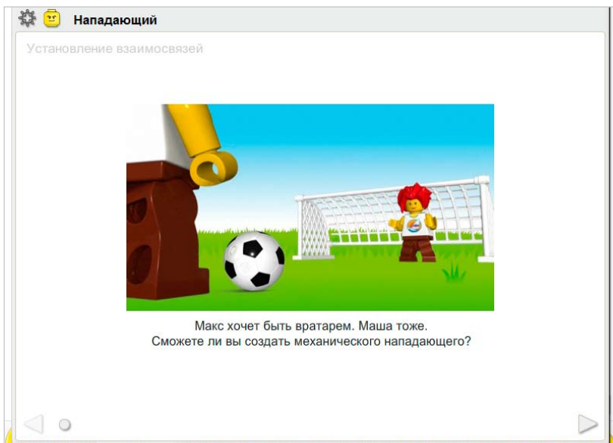

Установление взаимосвязей:
- Чем занимаются Маша и Макс?
- Кто-нибудь играл в футбол?
- Как вы думаете, какие чувства испытывают Маша и Макс?
А сейчас наши футболисты Кирилл и Артем продемонстрируют игру в футбол с воображаемым мячом. Остальные - болельщики понаблюдают и ответят на вопросы:
- какие части тела при этом приходят в движение?
- как действует нога футболиста при нанесении сильного удара по мячу?
- как действует нога футболиста при нанесении слабого удара по мячу?

Практическая работа.
Конструирование и программирование "Рычаг".
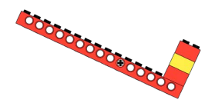
Тема нашего занятия "Рычаг".
Как вы считаете, что такое рычаг?
Рычаг - это простейший механизм, состоящий из перекладины, вращающейся вокруг опоры.
В меню "Первые шаги" выберите пункт "Рычаг". Постройте модель, показанную на картинке.
Вопросы для обсуждения:
Сторону перекладины, на которую действует груз, называется "плечо груза". Другое плечо - "плечо силы", на него действует управляющая рычагом сила. Покажите все эти три части на своих моделях. (Ось - точка опоры, плечо с тремя кирпичиками - плечо груза, плечо с зеленым кирпичиком - плечо силы.)
А знаете ли вы, что нога человека является рычагом?
Скажите, чем бьющая по футбольному мячу нога напоминает рычаг?
Какая деталь модели выполняет функцию бедра человека? (вращение балки вокруг своей оси)
Какие детали модели напоминают футбольную бутсу? ( три лего-кирпичика на нижней части балки)

Переставьте ось так, чтобы плечо силы стало короче. Легче или труднее стало поднимать груз?
Переставьте ось так, чтобы плечо силы стало длиннее. Легче или труднее стало поднимать груз?
Верните ось на исходную.
Вспомните и назовите примеры устройств, в которых используется рычаг (коробка передач в автомобиле, рычаг перевода стрелок на ж/д, и т.д.). На что еще похожа наша конструкция? (качели, и т.п.)

Составьте программу, перетащив блоки из Палитры на Рабочее поле. Запустите программу.
Как работает данная программа?

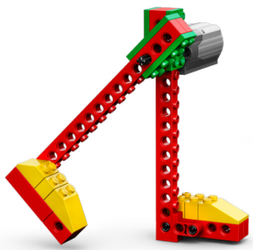
Конструирование и программирование.
Модель "Нападающий".

Соберите модель "Нападающий", следуя пошаговым инструкциям.
Запрограммируйте вашего Нападающего.
Запустите программу.
3. Подведение итогов занятия (рефлексия).
- На какое расстояние бьет ваша модель? Запишите в технологическую схему ожидаемое расстояние (в см) в графу Предсказание.
1. Запишите ожидаемое расстояние.
2. Запустите программу.
3. Замерьте расстояние, запишите в технологической схеме полученный результат в графе Измерение.

Работая в парах, повторите опыт, используя три попытки.
- Отметьте в таблице лучший удар (наибольшее расстояние в см)
- Отметьте лучшее предсказание.
- Совпали ваши предсказания с результатами?
- Вычислите среднюю дальность удара.

